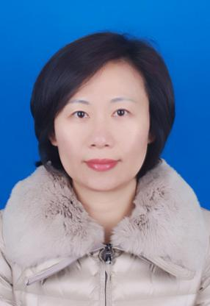
基本信息
姓 名：章小瑾
性 别：女
学 位：硕士
职 称：副教授
双师型：否
职 务：国际商务学院专职教师
E-mail：798193535@qq.com
通迅地址：江西省南昌市昌北经济技术开发区丁香路
江西旅游商贸职业学院国际商务学院 330100
工作经历：
2003年9月―至今 江西旅游商贸职业学院专职教师
教学情况（近五年）：
1、主讲课程
（1）《大学英语》： 4学时/周，每届授课学生总数约95人。
（2）《旅游英语》： 4学时/周，每届授课学生总数约110人。
（3）《高铁乘务英语》：4学时/周，每届授课学生总数约110人。
2、实践性教学
（1）2017-2019年，担任江西省职业院校技能大赛中职组酒店服务技能赛项裁判员；
3、个人业绩
（1）课题（X项）
1）2016年主持“基于校企合作平台的旅游英语实践型课程开发”项目入选国家旅游局2015年度“万名旅游英才计划”结题。
（2）论著（X部）
1）《旅游英语》，上海交通大学出版社，ISSN 978-7-313-17958-6，主编；
（3）获奖情况（X项）
1）2017-2018学年院优秀教师

